МАССАЖНЫЙ СТЕППЕР
А. СТУПНИ И ЗДОРОВЬЕ
Согласно современным медицинским исследованиям, на стопах существуют многочисленные рефлекторные ЗОНЫ (см. СХЕМУ), и каждая ЗОНА отвечает за состояние определенных органов.
Стимуляция рефлекторных ЗОН вызывает ответные реакции в человеческом организме, а это значит, что для здоровья было бы очень полезно, если бы мы ходили БОСИКОМ как можно чаще.
Но большинство людей не имеет обыкновения ходить без обуви. В связи с этим развиваются многие внутренние болезни. Потому мы и разработали и представляем наш МАССАЖНЫЙ СТЕППЕР.
Б. ПРОСТЕЙШИЙ ПОДХОД К УПРАЖНЕНИЯМ
МАССАЖНЫЙ СТЕППЕР – компактное переносное устройство, подходит для всех возрастов, пригоден для использования в любое время и в любом месте. Он особенно удобен для тех, у кого мало времени на упражнения.
ПРОСТО ШАГАЙТЕ, ВВЕРХ – ВНИЗ, ЛЕГКО И УДОБНО.
Специальный выпукло-вогнутый рельеф поверхности степпера усилит эффект стимуляции стоп.
В. МОДЕЛЬ С ПОРУЧНЯМИ
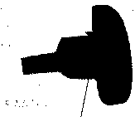
ДЛЯ МОДЕЛЕЙ С ПОДДЕРЖКОЙ РУК БЫЛ ВЫБРАН ВАРИАНТ ПОРУЧНЕЙ. ОНИ ПРАКТИЧНЫ, УСТОЙЧИВЫ, НАДЕЖНЫ, ПОМОГАЮТ ПОЛЬЗОВАТЕЛЮ СОХРАНЯТЬ РАВНОВЕСИЕ И С УДОБСТВОМ ЧИТАТЬ ПОКАЗАНИЯ СЧЕТЧИКА.
РЕГУЛИРОВОЧНЫЙ ВИНТ
Г. ПОЛЬЗА ЗДОРОВЬЮ И ПРЕКРАСНЫЙ ВНЕШНИЙ ВИД
- Одновременная нагрузка на область талии и тренировка коленей.
- Тренировка СЕРДЦА и ЛЕГКИХ.
- Улучшение кровообращения, тонуса сосудов, здоровья и красоты кожи.
- Избавление от лишнего жира и коррекция фигуры.
- Избавление от чувства усталости.

МЕРЫ ПРЕДОСТОРОЖНОСТИ
- При работе устройство должно стоять на ПЛОСКОЙ ТВЕРДОЙ ПОВЕРХНОСТИ.
- Заниматься на степпере можно НЕ ранее, чем через 40 минут после еды.
- НЕЛЬЗЯ заниматься на степпере при переломах или любых других травмах.
- НЕЛЬЗЯ заниматься на степпере во время беременности, чтобы избежать любых возможных осложнений.
- Люди с заболеваниями сердечно-сосудистой системы НЕ ДОЛЖНЫ заниматься на степпере.
- ЛУЧШЕ заниматься на степпере БОСИКОМ.
- Поначалу, если вы чувствуете себя не слишком устойчиво, можно поставить степпер там, где есть на что опереться руками.
СХЕМА
Nasal sinus | Носовые пазухи
Eye | Глаз
Ear | Ухо
Mitral valve | Митральный клапан
Esophagus | Пищевод
Right lung | Правое легкое
Shoulder | Плечо
Liver | Печень
Stomach | Желудок
Adrenal | Надпочечник
Kidney | Почка
Primitive gallbladder [прилагательное Primitive – примитивный, здесь непонятно – перев.] | Желчный пузырь
Pancreas | Поджелудочная железа
Duodenum | Двенадцатиперстная кишка
Ureter | Мочеточник
Urinary bladder | Мочевой пузырь
Caecum | Слепая кишка
Knee (buttocks) | Колени (ягодицы)
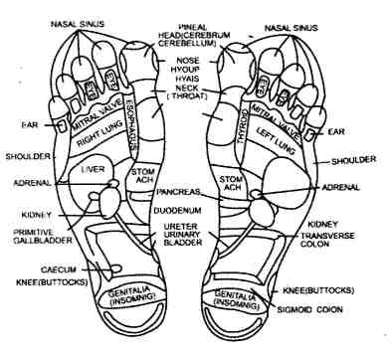  Genitalia (insomnig) [Должно быть, Insomnia – бессонница, эта точка находится отдельно, рядом с областью половой сферы – перев.] | Половая сфера (Бессонница)
Pineal | Шишковидная железа
Head (cerebrum | Головной мозг (большие полушария)
Cerebellum | Мозжечок
Nose | Нос
Hyoup hyais [очевидно, это был Hypophysis – перев.] | Гипофиз
Neck (throat) | Шея (глотка)
Thyroid | Щитовидная железа
Left lung | Левое легкое
Transverse colon | Поперечная ободочная кишка
Sigmoid colon | Сигмовидная кишка

